§4.5 陪集与商群
习题4.5
1. 集合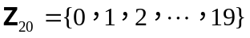在“模20加法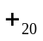”下构成群。设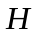是由元素5生成的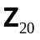的子群。
（1）求的每个元素及其次数。 （2）求在中的所有左陪集。
解 （1）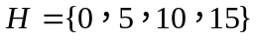，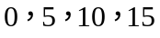的次数分别为：1，4，2，4。
（2）在中的所有左陪集如下：
，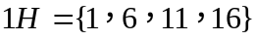，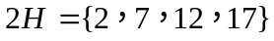
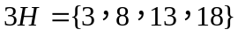，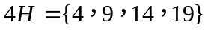

2. 求12阶循环群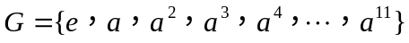的子群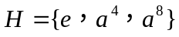在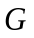中的所有左陪集。
解 所有左陪集如下：
，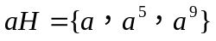，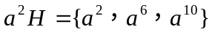

3. 设是群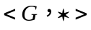的子群，证明的所有不同左陪集（右陪集）中有且仅又一个在下构成的子群。
解 略
4. 证明6阶群必含有3次元。
解 略
5. 证明偶数阶群必含2次元。
解 设是偶数阶群，若它无二次元，则对中的非单位元，有
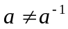
所以，中的元素，除单位元外，其他都是成对出现的，所以中的元素是偶数个，矛盾。故偶数阶群必含2次元。

6. 证明在有限群中次数大于2的元素的个数必定是偶数。
解 略
7. 设是一个阶数为的有限群，其中是质数，证明是循环群并求它的所有子群。
解 略
8. 设和分别是群的阶子群，若互质，证明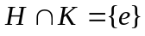。
解 略
9. 设为虚数单位，即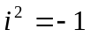，令
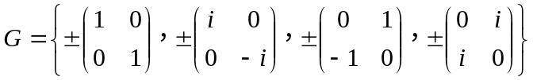
证明在矩阵乘法下构成群，并
（1）给出的运算表。 （2）找出的所有子群。
（3）证明的所有子群都是正规子群。
解 略
10. 设是群，和是其子群，若或是正规子群，则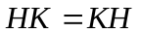，其中
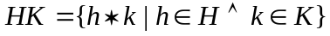， 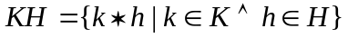
解 略
11. 设是群，是其子群，证明是正规子群当且仅当对任意的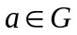，都有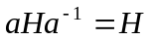。
解 略
12. 令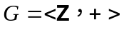是整数加群。求商群，和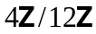，其中，集合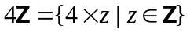，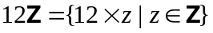。
解 略

